**ΙΙ.1.2. Μυκηναϊκός πολιτισμός – ο Πολιτισμός (σελ. 71-74)**

|  |  |  |
| --- | --- | --- |
|  |  | Εικόνα που περιέχει κείμενο  Περιγραφή που δημιουργήθηκε αυτόματα |

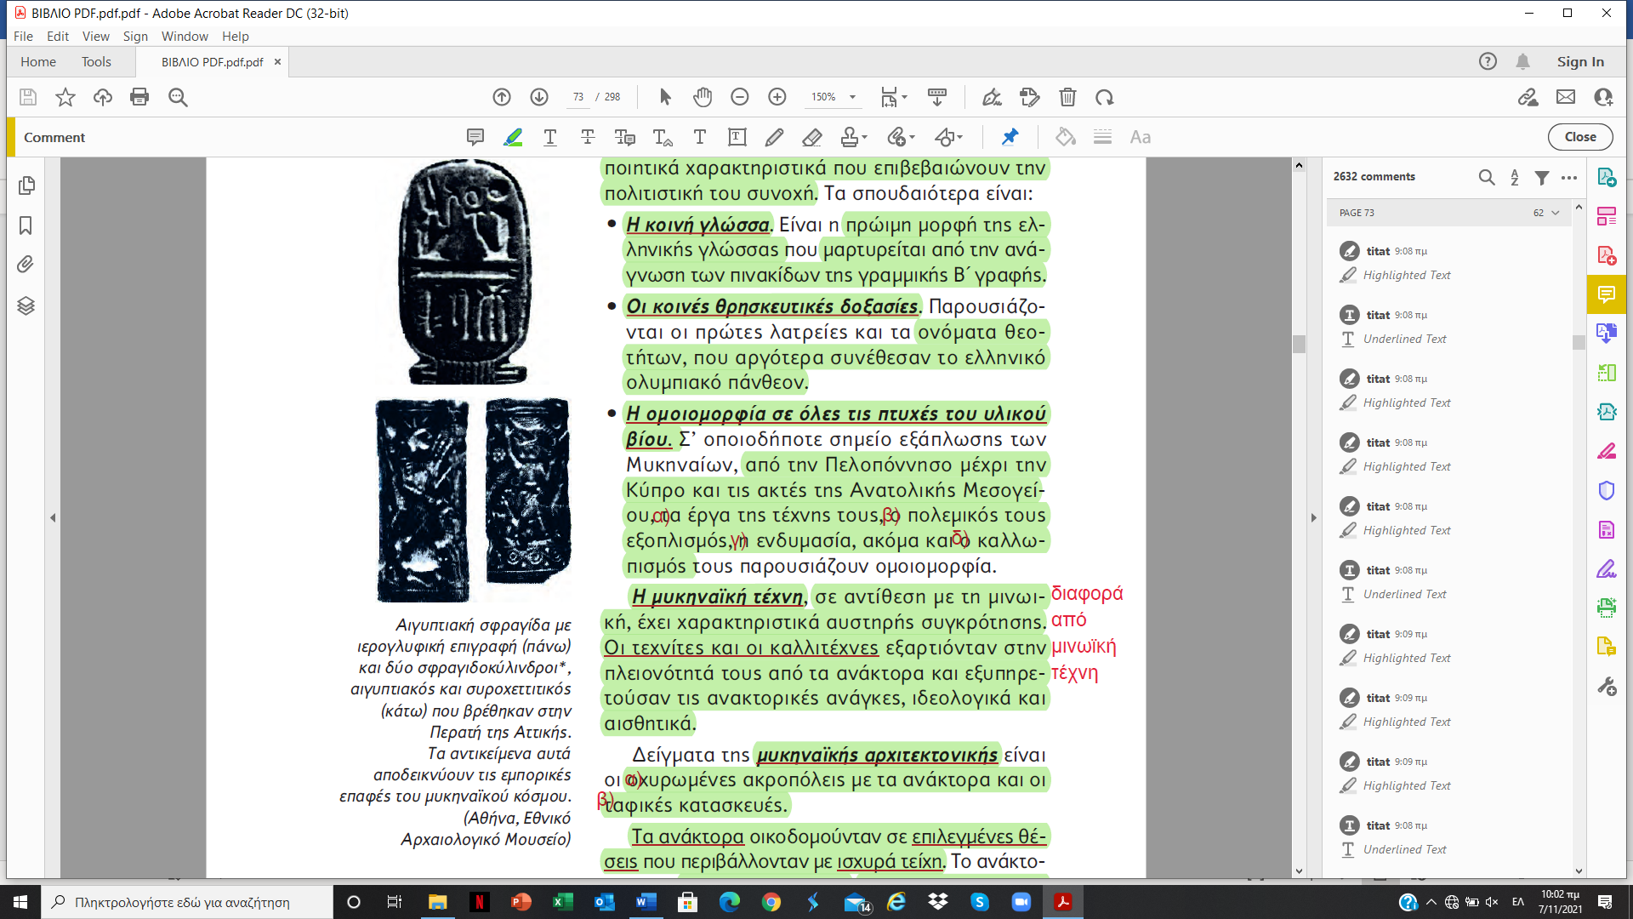Εικόνα που περιέχει κείμενο

Περιγραφή που δημιουργήθηκε αυτόματα

Εικόνα που περιέχει κείμενο, εσωτερικό, στιγμιότυπο οθόνης

Περιγραφή που δημιουργήθηκε αυτόματα

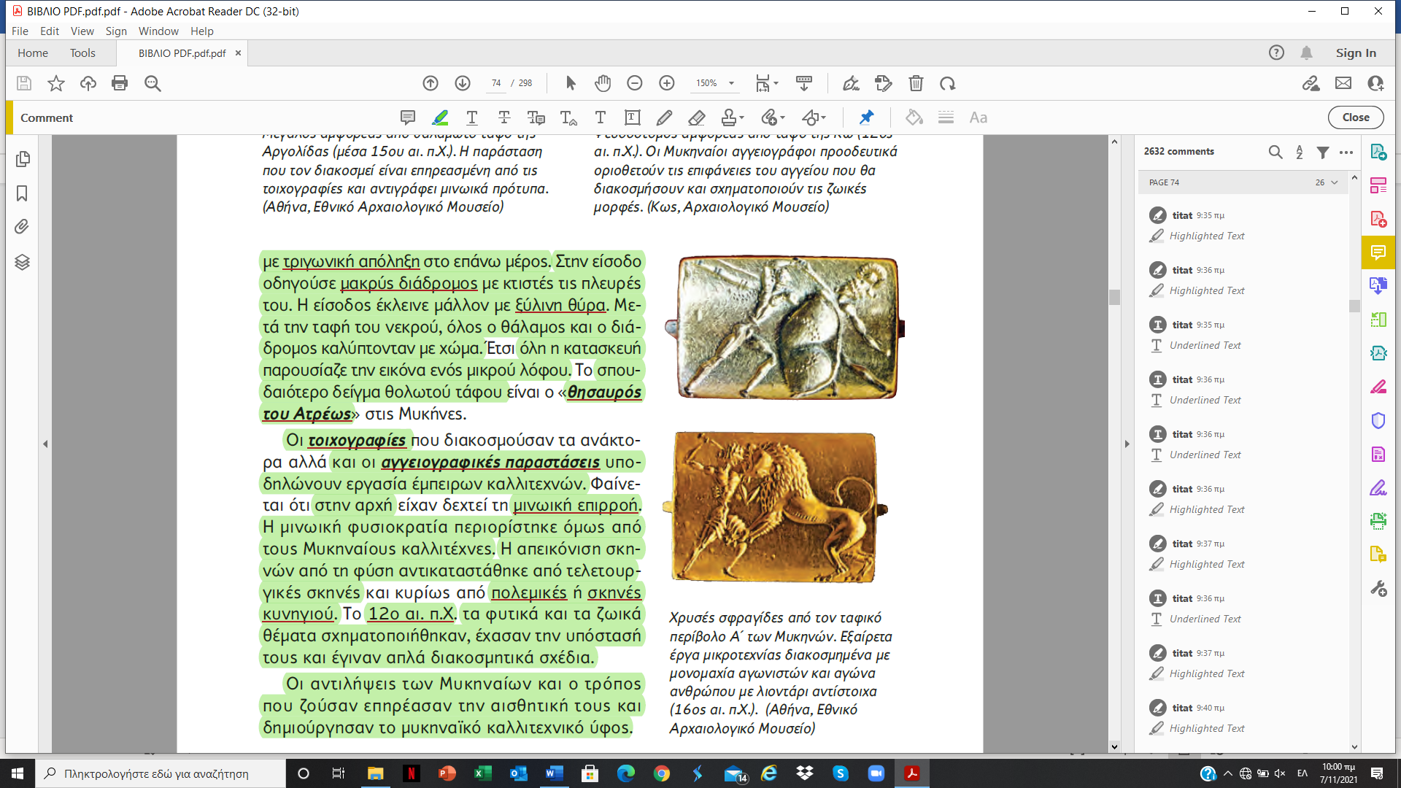

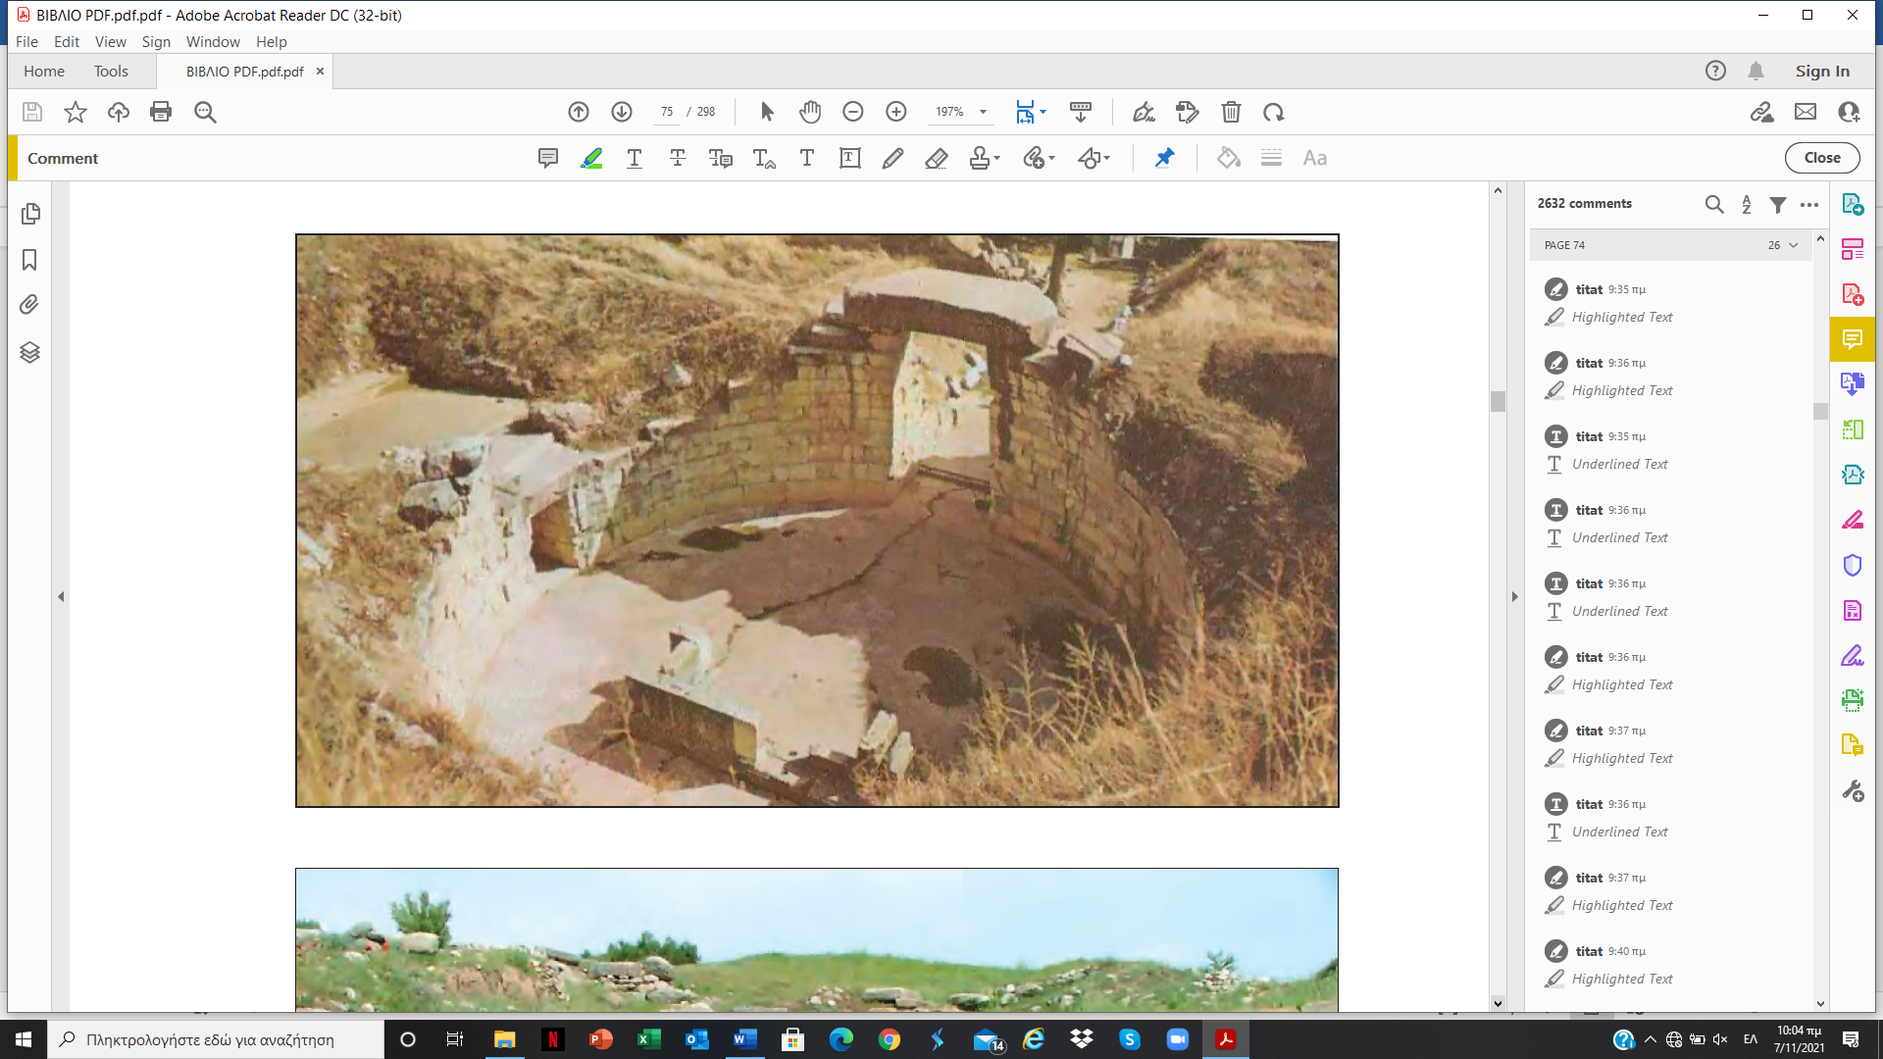

Εικόνα που περιέχει κείμενο, στιγμιότυπο οθόνης, υπολογιστής, εμφάνιση

Περιγραφή που δημιουργήθηκε αυτόματα